LAPORAN PRAKTIKUM PEMROGRAMAN WEB 1
Pertemuan 10
Nama : Muhammad rafliansyah
NIM : 231011400488
Kelas : 05TPLM004
Deskripsi Tugas:
Pada tugas ini mahasiswa belajar penggunaan class dalam CSS untuk mengatur style beberapa elemen dengan format yang sama.
Kode Program:
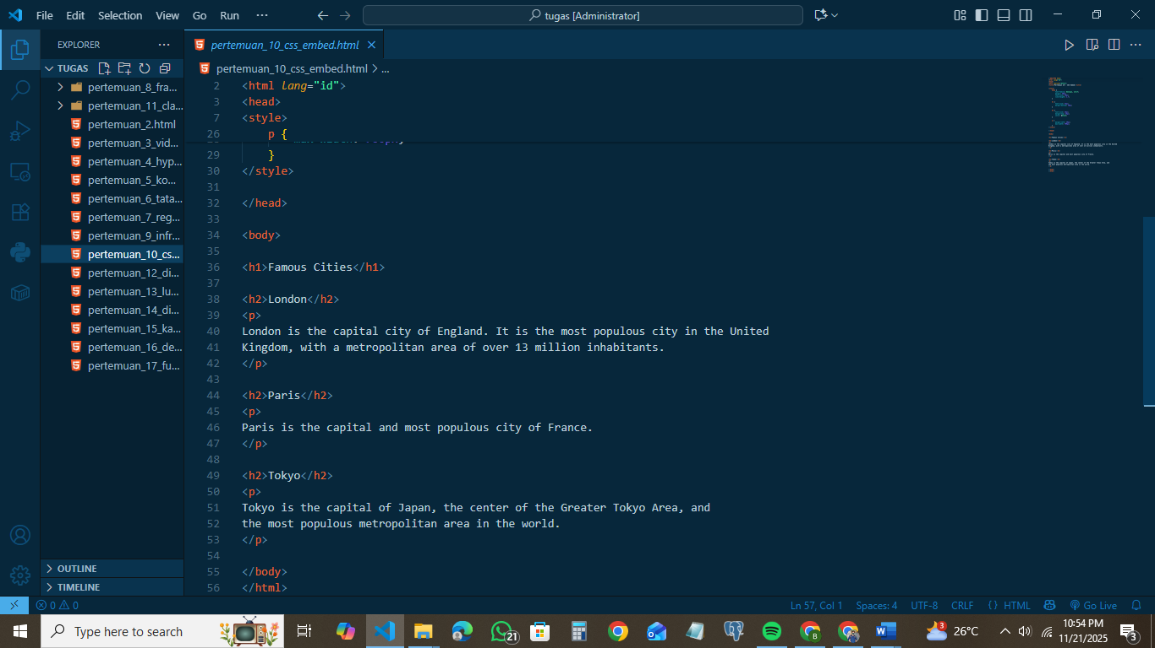
Hasil Output / Screenshot:
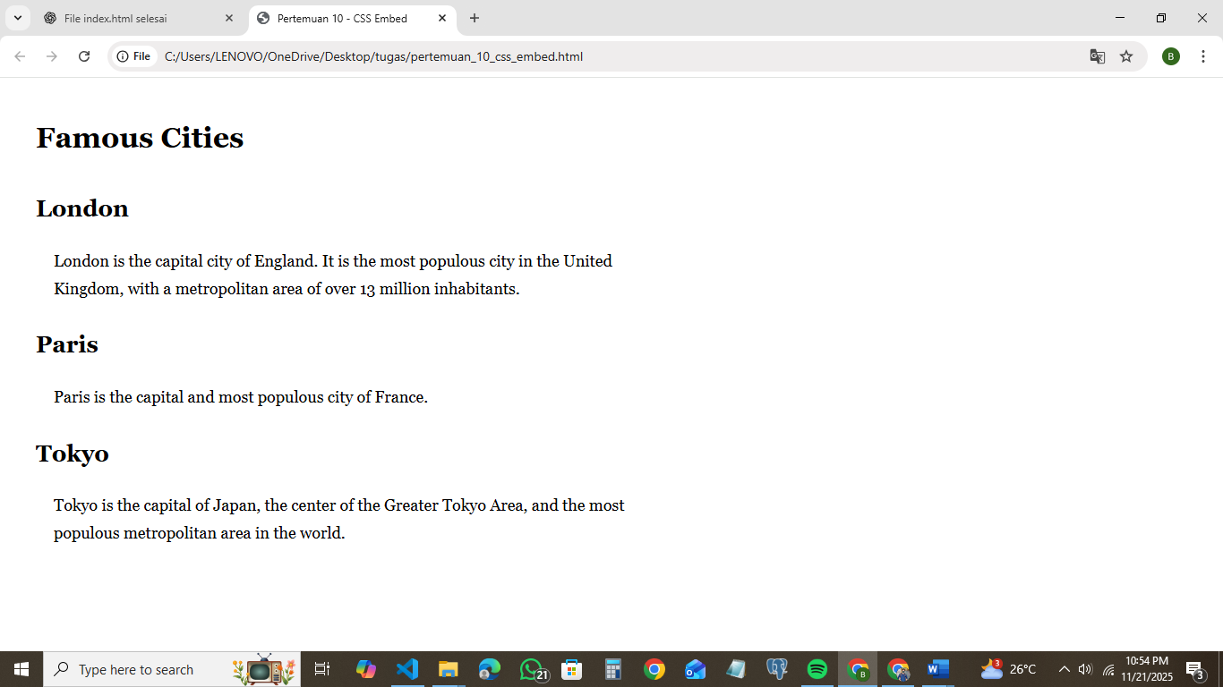
Kesimpulan:
Mahasiswa memahami konsep class dalam CSS dan dapat menggunakan selector class untuk mengatur tampilan elemen HTML.

